國家發展委員會「地方創生東區輔導中心」
島東。宜蘭地方創生研習營
【認識地方創生，為地域提案】
簡 章
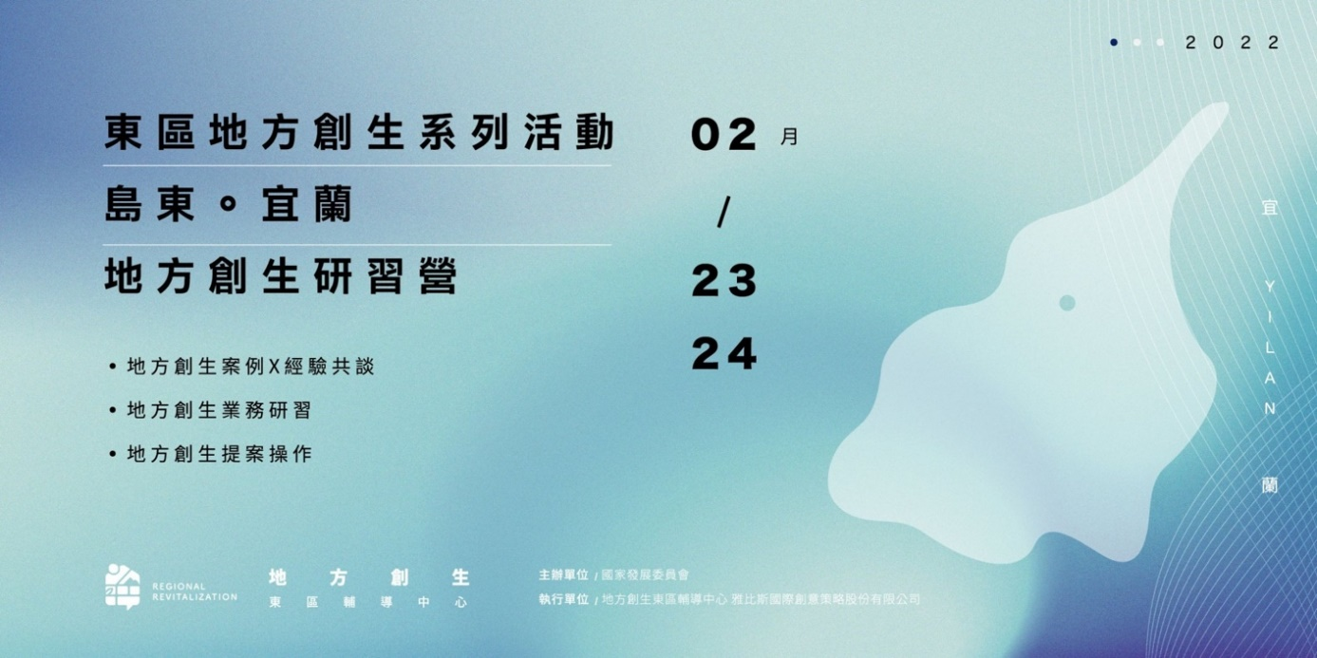
- 活動目的
為促進地方創生參與者之經驗交流與學習，邀請公私部門及地方團體共場激勵，透過主題講座、交流座談至提案實作之操作，讓有志投入地方創生的團隊，藉由研習營為媒介，瞭解地方創生提案程序，交流執行經驗，激盪出更多提案內容。
- 活動對象
活動參與對象為縣政府、鄉鎮市公所之地方創生業務相關承辦人員、民間企業、青年團體、在地組織及對地方創生計畫有意願及興趣者。活動名額有限(70人上限)，以兩日皆可出席者為優先。
- 地方創生經驗者：已經在地方創生出屬於自己事業的經驗者，透過換位思考，來聽不同地方上的創生經驗、公部門政策、創生資源等分享，為現況瓶頸課題尋求出路與資源，或想認識異業創生夥伴，激發地方創生合作。
- 地方創生新手：對於地方創生還未全盤瞭解，有地方理想抱負、正構築地方事業創生，期望學習他人與其他地方創生經驗、找尋地方創生資源，研習營正符合第一步的你們。
- 公部門(地方政府、鄉鎮市公所)：進一步瞭解「地方創生計畫」，針對地方創生業務進行說明，包含提案、審查、管考機制、各部會補助計畫相關規定等。
- 地方團體、地方企業：提供瞭解地方創生的機會，一起為地方產業共同努力。
- 辦理單位
- 主辦單位：國家發展委員會
- 執行單位：地方創生東區輔導中心（雅比斯國際創意策略股份有限公司）
- 活動時間/地點
- 活動時間：
第一天：111年2月23日（星期三）10：30-16：00
第二天：111年2月24日（星期四）09：30-12：30
- 活動地點：宜蘭人故事館二樓視廳室（宜蘭市中山路二段426號）
- 活動內容
- 活動重點
- 地方創生經驗案例分享X 經驗共談
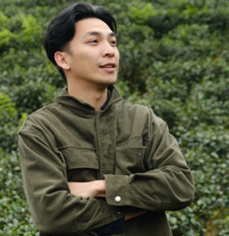 | 蔡威德  「金瓜三號」農創人文空間 創辦人  2013年在就讀台北科大創新設計研究所的機緣下，與坪林這塊淨土相識，歷經一年的田野調查與駐村生活後，毅然選擇在茶鄉紮根，以外地青年的角色，創立「金瓜三號」農創人文空間，試著串連當地「人文」、「產業」、「自然」資源，融入生活美學於「飲食文化」與「山林體驗」。
主題：農業六級化整合與在地青年培力事業創生
內容：
- 透過哪些方式盤點在地（社區）發展的痛點，找尋突破解方
- 夥伴的合作與耕耘時，如何組織分工，遇到了哪些困境
- 創新思考時，與在地自我認同之間有無落差，如何達成共識
- 目前青年培力事業有哪些面向，讓地方再次活化被看見
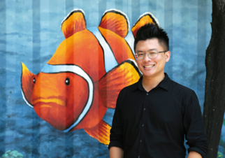 | 鄭佑軒  大小港邊 熱帶漁林 Fish Forest 創辦人  家鄉在屏東林邊，長年北漂、在國外工作與求學，過去曾投身旅遊業、行銷公關界多年。欲從自身在「RTM泛旅遊」所推廣的旅遊產業知識教育，找到落地的模式，2017年因緣際會，他抱持對家鄉的情懷，回到家鄉創立「大小港邊」，將理念化為具體實踐，以魚的產業、水的活動為主題元素，推動漁業休閒旅遊、食魚教育領域。
主題：地方旅遊商業與體驗設計
內容：「地方創生」與「地方旅遊」有什麼不一樣呢？怎麼去定義「觀光旅遊」在地方事業中的策略位置？真的有機會賺錢嗎？客人怎麼找？產品如何設計？什麼是「旅遊經紀人」？目的地品牌的打造心法？什麼是峰終理論？越在地真的越國際嗎？
一連串的經營大哉問，透過一場短講，協助您釐清觀點，用更貼近產業及市場的方式，展開在地旅行商業的精彩之旅！
- 地方創生業務研習-加速地方創生2.0提案、審查、管考機制、部會補助計畫規定
為讓地方政府、鄉鎮市公所、地方團體/企業等對於「加速推動地方創生計畫」的更進一步瞭解，並鼓勵其提出地方創生計畫，邀請各部會針對地方創生部會針對主軸目標、補助相關規定進行說明，讓有地方創生事業提案需求單位，能更進階瞭解提案流程、審查、補助規定等細節。
- 提案類型
- 提案經費規模
- 提案形式、流程

- 地方創生企劃力Ｘ提案操作
【開始地方的創生技巧：企劃與提案力】
對於地方有想法、有行動力、有願景，但卻不知道如何將地方DNA、事業DNA、地方創生經驗等，以企劃方式整合提出，進而爭取資源幫助地方創生事業發展；透過迷你工作坊引導課題操作，瞭解提案技巧應用。
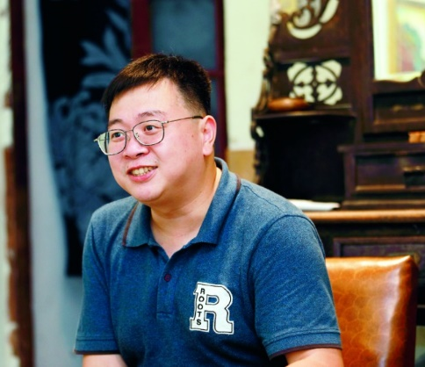 | 彭仁鴻  金魚厝邊 創辦人  在地宜蘭人，就讀台大及清大研究所時期常參與創生活動競賽，踏上返鄉之路，投入在地實踐。很早就意識到需要維繫城鄉之間的關係，因此，透過宜蘭與台北的區位優勢帶入資源，為地方引入源源不絕的活水，讓頭城成為國際地球村的重要入口。

- 活動日程：111年2月23日(星期三)及24日(星期四)，共2日。
島東。宜蘭地方創生研習營 Day 1 2/23 (三)
時程 | 主題 | 說明
10:15-10:30 | 來賓報到
10:30-10:40 | 開場暨長官貴賓致詞 | 地方創生東區輔導中心 主持  長官及來賓致詞
10:40-11:20 | 【主題講座I】  農業六級化整合與  在地青年培力事業創生 | 講師：「金瓜三號」農創人文空間  創辦人 蔡威德
11:20-12:00 | 【主題講座II】  地方旅遊商業與體驗設計 | 講師：大小港邊 熱帶漁林 Fish Forest  創辦人 鄭佑軒
12:00-12:30 | 主題講座座談時間 | Q&A
12:30-13:30 | 午餐時間
13:30-14:00 | 地方創生業務研習  -加速地方創生2.0提案、審查、管考機制、部會補助計畫規定 | 加速地方創生2.0說明  - 地方創生專案辦公室或地方創生東區輔導中心
14:00-15:30 |  | 部會地方創生補助計畫相關規定說明  - 各部會代表
15:30-16:00 | 地方創生Q&A | 地方創生提案諮詢  - 地方創生東區輔導中心  - 各部會代表
島東。宜蘭地方創生研習營 Day 2 2/24 (四)
時程 | 主題 | 說明
09:00-09:30 | 來賓報到
09:30-09:40 | 課程說明 | 地方創生東區輔導中心 主持
09:40-10:30 | 【主題講座Ⅲ】  地方創生企劃力X提案操作 | 講師：金魚。厝邊  創辦人 彭仁鴻  - 企劃技巧  - 地方創生提案技巧  - 產官學企劃與提案視角解析
10:30-12:00 |  | 講師：金魚。厝邊  創辦人 彭仁鴻  - 地方創生企劃案例分享  - 企劃提案實作
12:00-12:30 | 企劃分享與交流

- 報名方式及聯繫
- 聯繫窗口
地方創生東區輔導中心辦公室（雅比斯國際創意策略股份有限公司）
聯絡電話：黃小姐0958-968215，林小姐(02)2312-2202，蘇小姐，0920-977173
電子信箱：eastyht@gmail.com
- 本活動以SurveyCake網路報名表單或E-mail方式報名為主
- 報名網址如下：https://www.surveycake.com/s/16LXK
- 報名表：
---------------------------------------------------------------------------

報名表
欲報名場次 | □ 【宜蘭場Day1】2/23(三) 10:30-16:00  □ 【宜蘭場Day2】2/24(四) 09:30-12:30  □ 【宜蘭場二日皆參與】02/23(三)至02/24(四)
保險資訊
姓名 |  | 性別 | □ 生理男  □ 生理女
出生年月日(民國) |  | 身分證字號
活動資訊
服務單位
目前職稱/身份 |  | 聯絡電話
聯絡信箱E-mail
用餐需求 | □ 葷食 | □ 素食 | □ 不用餐
與會者/團隊，若有希望與講者提問討論之創生提案構想，請於活動前提供構想簡介與提問(300字內)，將提供本場次講者做為參考預備資料
請簡短敘述您想參加的原因
期望在【島東。宜蘭地方創生研習營】獲得什麼資訊
- 其他
  - 因應特殊傳染性肺炎疫情，請與會人員務必配合下列事項：
    - 活動前14天內，若有下列情形者請勿出席。
- 自己或同住家人持有衛生主管機關或檢疫人員開立之居家隔離通知書、入境健康聲明暨居家檢疫通知書、自主健康管理通知書。
- 有呼吸道症狀、嗅 /味覺異常、會議前有發燒 (耳溫≧ 38℃)且退燒後尚未滿 24小時。
  - 配合中央流行疫情指揮中心「防疫新生活運動」，呼籲民眾出入人潮眾多擁擠處或是密閉場所應主動佩戴口罩並配合量測體溫。
  - 本次活動提供餐點、請參與者務必完成報名程序，並準時出席。
  - 因兩日活動有相關聯性，懇請務必配合全程參與。
  - 為響應環保，鼓勵自備水壺、餐具。
  - 如遇天候不佳、疫情變化 或其他人為因素，主辦單位保有最終修改、變更、活動解釋及取消本活動之權利。

